Chapitre 5 : Filtrage Partie 2.1 du programme officiel
Cours
I- Quadripôle
1/ Tansmittance d’un quadripôle linéaire
Fonction de transfert appelée aussi transmittance T=S/E
On la nomme aussi amplification en tension, notée Av= Us/Ue lorsque les grandeurs d’entrée et de sortie sont des tensions.
exemple : filtre CR Déterminer la transmittance complexe (R=10k, C=10nF, 100Hz, 1kHz, 10kHz)

2/ Gain et déphasage du quadripôle
La phase est l’argument de la transmittance : ϕ=argT=argUs−argUe
On note T le module de la transmittance.
On compare les deux puissances entrée et sortie : Ps/Pe, ou logPs/Pe en bel ou 10logPs/Pe en décibel, donc si Re=Rs, comme Ps=Us²/Rs et Pe=Ue²/Re, 10logPs/Pe= 20logUs/Ue
Gain en tension : Gv=20logAv avec Av=|Av| dans le cas du sinusoïdal.

II- Gabarit d’un filtre
Intérêt du filtre : permet de sélectionner certaines fréquences, d’amplifier ou d’atténuer.
Applications : suppression du 50Hz, égaliseur (equalizer), extracteur de valeur moyenne, CPL, etc.

1/ Filtres idéaux
Pour un filtre idéal la transmittance T=1 sur tout le domaine de fréquence que l’on souhaite transmettre et zéro en dehors.
a) Passe-bas b) Passe-haut c) Passe-bande d) Réjecteur
fc
f
T
1
0

Tracer les gabarits des filtres b) c) et d). et les gains.
La fréquence de coupure est la fréquence en deçà ou au-delà de laquelle le signal de sortie est considéré comme inexistant.
La bande passante est l’intervalle de fréquences pour lesquelles le signal d’entrée est transmis en sortie dans des proportions acceptables.
La fréquence centrale définie pour un passe-bande et un coupe-bande est la fréquence qui se trouve au milieu de la bande passante (en échelle logarithmique).

2/ Filtres réels : La fréquence de coupure est obtenue à T=T_{max}×1/ ce qui correspond à G_{max}–3dB
La bande passante à −3dB est l'intervalle de fréquences pour lesquelles le transfert en puissance est supérieur à 50%. (10logTp/2=10logTp−3dB)
L’ordre d’un filtre est donné par la pente hors bande-passante du gain en dB/décade : ±20dB/déc correspond à l’ordre 1, 40dB/déc ordre 2, passe-bande avec 20dB/déc d’un côté et −20dB/déc de l’autre est d’ordre 2.
exemple : filtre CR identifier la fréquence de coupure et donner la bande passante, quels sont la nature et l’ordre du filtre ?

3/ Facteur de qualité Q₀: il caractérise la sélectivité du filtre passe-bande Q₀ = f₀/Δf

III- Exemples usuels Filtres
1/ Passe-bas du premier ordre
ve
vs
R=10k ;C=10nF ; ve_{max}=1V sinus ; f de 10Hz à 100kHz

a) Passif (constitués de dipôles R, L, C , ne nécessite pas d’alimentation supplémentaire et ne présente que rarement une saturation)

Exemple du circuit RC : montage hacheur et déclenchement voyant au dessus d’une certaine vitesse
voir TP

Déterminer la transmittance complexe, en déduire le module puis le comportement aux limites.
Retrouver ce comportement aux limites avec les schémas équivalents. En déduire que le filtre est un passe-bas.
Déterminer la valeur maximale de la transmittance, en déduire la valeur maximale du gain.
Déteminer la fréquence de coupure.
Mettre la transmittance sous forme canonique T=1/(1+jω/ω_{c})

b) Actif (incluant, en plus, des transistors ou des ADI, permettent une adaptation d’impédance et une amplification)
Déterminer le comportement par les schémas équivalents puis par la transmittance et son module.
R₁
R₂
C
–
+
Mettre sous forme canonique et déterminer la fréquence de coupure.
T=T₀/(1+jω/ω₀) Gmax=20
R₁=1kΩ ;C=10nF ; R₂=10kΩ.
T₀=–R₂/R₁ ; ω₀=1/R₂C ; L’impédance de sortie est nulle

2/ Passe-haut du premier ordre
a) Passif
filtre CR
montage (voir TP) : on réalise le montage avec 10k et 10nF (1600Hz), sortie sur suiveur+HP, on constate qu’à 500Hz le son est amorti (un fil court-circuitant le condensateur permet de comparer avec ou sans), 5000Hz le son n’est pas modifié
Mettre sous forme canonique et vérifier que ω_{c}=1/RC.
R₁
R₂
C
–
+

b) actif
T= −T_{max}/(1+ω_{c}/jω)
T_{max}=R₂/R₁ ; ω_{c}=1/R₁C

3/ Filtre passe-bas passif du second ordre
Déterminer la transmittance complexe, vérifier le comportement aux limites avec schéma puis module de transmittance.

T=
Vs
Ve
R
L
C
Exemple : m= et ω₀=

4/ Passe-bande actif du deuxième ordre (un passe-bande est au moins du deuxième ordre)
–
+
R₁
R₂
L
C
V_{E}
V_{S}

T= ω₀=1/ ; Q₀=R₂Cω_{0 ;} T₀= –R₂/R₁
Q₀ est le facteur de qualité , |T₀| est la transmittance maximale et f₀ est la fréquence centrale.
exemple : courant porteur sur réseau reconstitué (voir TP thème 2009 en physique)
condensateurs les plus grands possibles non polarisés et supportant 35V avec le réseau 24alt.
GBF
oscillo

filtre passe-bande sur fréquence superposée : si c’est la fréquence voulue , l’amplitude est supérieure à un niveau alors NL1 sinon NL0 : possibilité d’allumer un voyant à distance ou faire tourner un moteur

TP Filtre ADSL

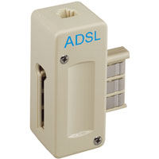
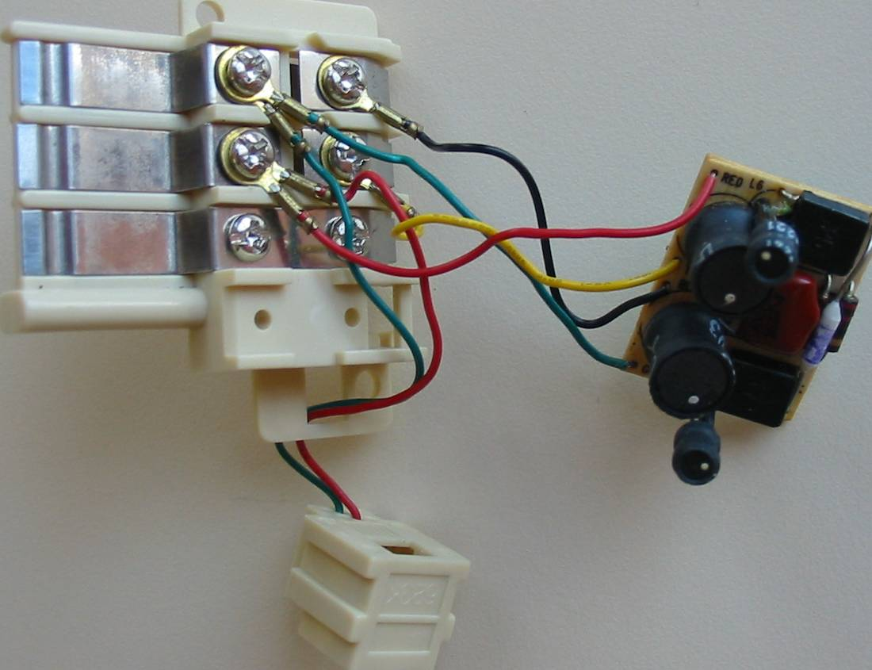
Boîtier gigogne d’un filtre ADSL

1/ Identifier rapidement la nature du filtre
On met une tension sinusoïdale en entrée (signal le plus simple n’ayant qu’une fréquence).
On effectue un balayage de fréquences de 10Hz à 60kHz (10Vpp)
On mesure de Us (évolution en fonction de la fréquence).
En basses fréquences, la tension de sortie est stable, elle diminue lorsque la fréquence augmente.
Ce filtre est donc un passe-bas passif.

2/ Détermination de la fréquence de coupure
Le balayage donne Us_{effmax} (valeur la plus grande possible efficace mesurée par le voltmètre)
à f=fc, Us=Us_{effmax}/ car T=Us/Ue et on suppose Ue constant (pas tout à fait vrai)

On mesure fc=12kHz environ.

Conclusion : le filtre supprime les fréquences ADSL audibles (entre 12kHz et 20kHz) à destination du téléphone.

3/ Courbe de gain et ordre du filtre
G=20log(Us/Ue)
f (Hz) | Ue(V) AC(+DC) | Us(V) AC(+DC) | T=Us/Ue | G (dB)=20logT
10 | 2,66 | 2,42 | 0,909774 | -0,821325413
100 | 3,34 | 2,98 | 0,892216 | -0,990604055
2000 | 2,36 | 2,62 | 1,110169 | 0,907785767
5000 | 3,24 | 2,88 | 0,888889 | -1,023050449
10000 | 3,26 | 2,8 | 0,858896 | -1,321191375
10500 | 3,28 | 2,64 | 0,804878 | -1,885398337
11000 | 3,3 | 2,42 | 0,733333 | -2,693971478
11400 | 3,34 | 2,28 | 0,682635 | -3,316232396
11600 | 3,32 | 2,22 | 0,668675 | -3,495702185
12000 | 3,38 | 2,06 | 0,609467 | -4,300989598
12400 | 3,4 | 1,95 | 0,573529 | -4,828886114
12800 | 3,38 | 1,82 | 0,538462 | -5,376906246
13500 | 3,4 | 1,64 | 0,482353 | -6,33270138
15000 | 3,46 | 1,31 | 0,378613 | -8,436096063
25000 | 3,54 | 0,41 | 0,115819 | -18,72438811
1E+05 | 3,7 | 0,046 | 0,012432 | -38,10887785

ce filtre est passif du 2è ordre (−40dB/déc)

TP Filtre CR
1/ Présentation
schéma
nature du filtre
confirmer avec une correspondance des schémas équivalents aux limites

2/ Fréquence de coupure
à f=fc : Ps=1/2 Pe donc Us=1/ Useffmax (P=U²/Z)
mesures au voltmètre en AC

3/ Etude complète
Rappel sur la qualité des mesures

Mesures (exemple : valeur efficace)

Curseurs de temps (exemple : mesure de τ avec le delta de l’oscilloscope)

DELTA

gain et déphasage
On effectue un balayage de fréquences avec des sinusoïdes.
f (Hz) | Ue (V) | Us (V) | T=Us/Ue | G=20*log(T) (dB) | τ (s):Delta | ϕ=360*τ*f (°)
10 | 3,54 | 0,02 | 0,006283 | -44,03657408 | 2,49E-02 | 89,64
100 | 3,54 | 0,22 | 0,062708 | -24,05351414 | 2,40E-03 | 86,40
500 | 3,54 | 1,06 | 0,299717 | -10,46577815 | 4,03E-04 | 72,56
1000 | 3,54 | 1,88 | 0,532018 | -5,481472749 | 1,61E-04 | 57,86
1600 | 3,54 | 2,51 | 0,708977 | -2,987362342 | 7,79E-05 | 44,85
2000 | 3,54 | 2,77 | 0,782479 | -2,13054634 | 5,35E-05 | 38,51
5000 | 3,54 | 3,37 | 0,952891 | -0,419139929 | 9,81E-06 | 17,66
10000 | 3,54 | 3,49 | 0,98757 | -0,108637899 | 2,51E-06 | 9,04
100000 | 3,54 | 3,54 | 0,999873 | -0,001099941 | 2,53E-08 | 0,91
Remarque: si us est avant ue alors le déphasage est positif sinon il est négatif.

4/ Etude théorique
confirmer les résultats par une étude théorique avec transmittance et fréquence de coupure
(vu en cours)

5/ Conclusion
Ce filtre CR atténue les fréquences en dessous de 1600Hz : avec l’exemple du son, une partie des médiums et la totalité des basses sont atténuées, les autres fréquences sont conservées à l’identique.
Ce filtre est un filtre du premier ordre (on gagne 20dB entre 10 et 100Hz ainsi qu’entre 100 et 1000Hz).

TP filtre de Wien

ue
us
R
R
C
C

Etude du filtre: nature, fréquence(s) de coupure, courbes de gain (et déphasage), bande passante, si elle existe la fréquence centrale et facteur de qualité, calculs théoriques de la transmittance et de(s) fréquence(s) de coupure, vérification de la nature par les schémas équivalents

Manipulations :
- la nature est obtenue très rapidement avec le « range +» du GBF, on augmentant de décade en décade, on constate que Us (voltmètre en mode AC) augmente puis diminue donc c’est un passe-bande.
- on détermine la fréquence centrale pour laquelle la valeur efficace Us est la plus grande (notée Us_{effmax}), on multiplie cette tension par 1/. On règle alors la fréquence afin d’obtenir cette nouvelle valeur de Us : la fréquence obtenue est une des deux fréquences de coupure (trouver l’autre en continuant le balayage).
f(Hz) | Ue(t) | Us(t) | to(s) | signe fi | T | G (dB) | fi (°)
10 | 3,3 | 0,03 | 2,40E-02 | 1,00E+00 | 0,00909091 | -40,8278537 | 8,64E+01
100 | 3,4 | 0,2 | 2,00E-03 | 1,00E+00 | 0,05882353 | -24,6089784 | 7,20E+01
400 | 3,4 | 0,7 | 3,50E-04 | 1,00E+00 | 0,20588235 | -13,7276175 | 5,04E+01
500 | 3,4 | 0,805 | 2,30E-04 | 1,00E+00 | 0,23676471 | -12,5136607 | 4,14E+01
1000 | 3,4 | 1,072 | 5,00E-05 | 1,00E+00 | 0,31529412 | -10,0256826 | 1,80E+01
1400 | 3,4 | 1,121 | 1,00E-05 | 1,00E+00 | 0,32970588 | -9,63746609 | 5,04E+00
1600 | 3,4 | 1,125 | 0,00E+00 | 1,00E+00 | 0,33088235 | -9,60652789 | 0,00E+00
2500 | 3,4 | 1,082 | 1,90E-05 | -1,00E+00 | 0,31823529 | -9,94503313 | -1,71E+01
4000 | 3,4 | 0,927 | 2,30E-05 | -1,00E+00 | 0,27264706 | -11,2879837 | -3,31E+01
5000 | 3,4 | 0,821 | 2,30E-05 | -1,00E+00 | 0,24147059 | -12,3427152 | -4,14E+01
10000 | 3,4 | 0,5 | 1,70E-05 | -1,00E+00 | 0,14705882 | -16,6501783 | -6,12E+01
100000 | 3,6 | 0,024 | 2,40E-06 | -1,00E+00 | 0,00666667 | -43,5218252 | -8,64E+01

TP filtre actif RC
–
+
∞
+
C
R₂
R₁
U_{E}
U_{S}
R₁=1kΩ
C=10nF
R₂=10kΩ

TP filtre actif RLC
–
+
∞
+
C
R₂
R₁
U_{E}
U_{S}
L

R₁=1kΩ
C=10nF
R₂=10kΩ
L=150mH

f(Hz) | Ve(V) | Vs(V) | T | G | Delta | Phi
10 | 1,089 | 0,173 | 0,15886134 | -15,9796355 | -4,40E-02 | -1,58E+02
100 | 1,114 | 0,203 | 0,18222621 | -14,7877831 | -4,50E-03 | -1,62E+02
1000 | 1,115 | 1,071 | 0,96053812 | -0,34970793 | -3,10E-04 | -1,12E+02
3318 | 1,115 | 6,793 | 6,09237668 | 15,6957349 | -1,24E-04 | -1,48E+02
4145 | 1,115 | 9,608 | 8,61704036 | 18,7071625 | 1,20E-04 | 1,79E+02
5180 | 1,115 | 6,781 | 6,08161435 | 15,6803775 | 7,40E-05 | 1,38E+02
10000 | 1,116 | 2,063 | 1,84856631 | 5,33670067 | 2,50E-05 | 9,00E+01
100000 | 1,116 | 0,128 | 0,11469534 | -18,8090845 | 2,30E-06 | 8,28E+01
TP Filtre RC, mesure de la vitesse d’un moteur

1/ Réglage de la vitesse d’un moteur à courant continu
La tension est « hachée » grâce à l’interrupteur électronique (transistor).
La vitesse du moteur est proportionnelle à la tension moyenne du créneau qui commande l’interrupteur.
Cette tension moyenne dépend du rapport cyclique.
M
créneau
12V

2/ Extraction de la valeur moyenne
créneau
us

La tension d’entrée est le créneau qui est filtré.
Ce filtre passe-bas permet de conserver la valeur moyenne : voir les spectres ci-dessous.

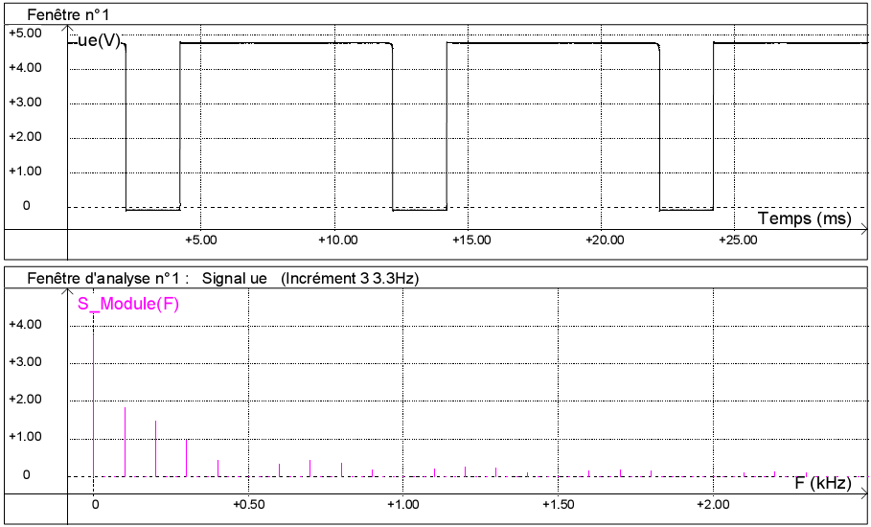
spectre de ue

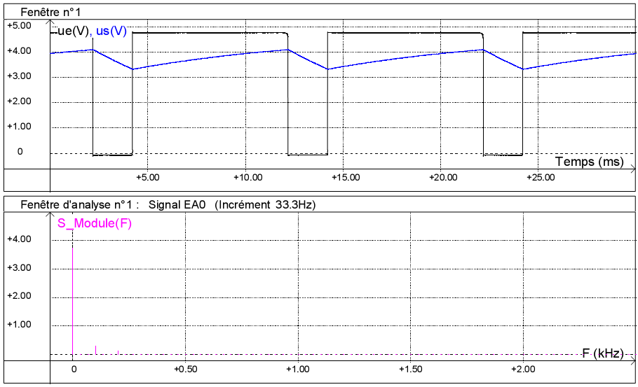
spectre de us avec un rapport cyclique (duty) de 80%
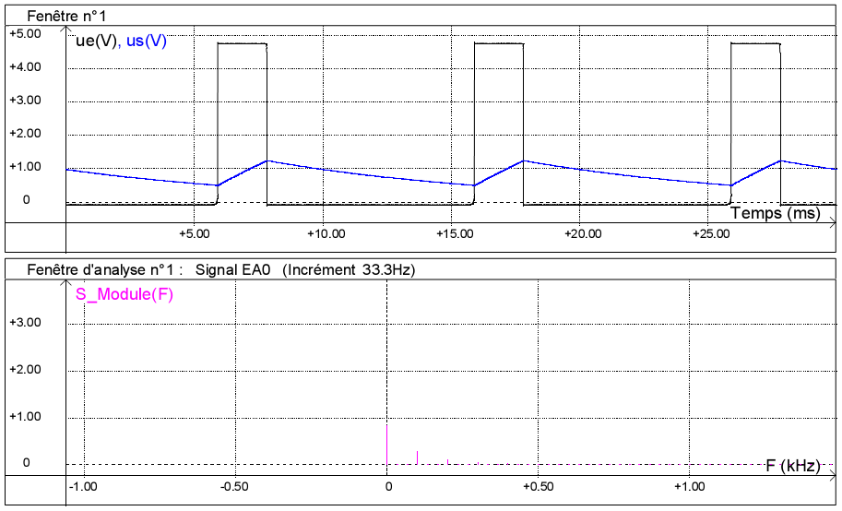
spectre de us avec un rapport cyclique (duty) de 20%

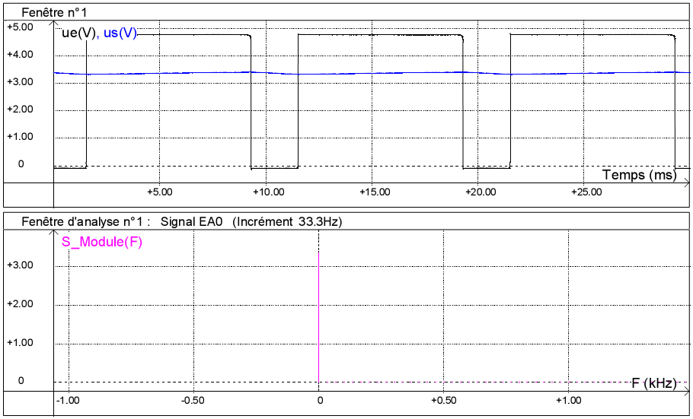
spectre de us avec un rapport cyclique (duty) de 80% mais avec une fréquence de coupure plus basse (on augmente le valeur de la résistance)
Exercices sur le filtrage
Exercice 1
1/ Etablir l’expression de la transmittance T=Vs/Ve en fonction de R, L et ω.
Montrer que T peut se mettre sous la forme T= ; Exprimer ω₀ en fonction de R et L.
ve
vs
L
R
2/ Quel type de filtrage est réalisé par ce quadripôle ?
3/ AN : L=25mH ; R=10kΩ. Calculer la fréquence de coupure fc.
L
C
U_{s}
U_{e}
Exercice 2
1/ Exprimer la transmittance T.
2/ En déduire le module T.
3/ Quelle est la nature du filtre ?
4/ Quelle est la fréquence centrale du filtre ?
5/ Comment déterminer les fréquences de coupure du filtre ?
u_{e}
u_{s}
R
R
C
C
Exercice 3
Le filtre ci-dessous est appelé filtre de Wien.
1/ Etablir l’expression de sa transmittance en fonction de R, C et ω.
2/ Mettre T sous la forme : T=. Préciser les valeurs de T₀ et Q₀ et exprimer ω₀ en fonction de R et C.
AN : R=8kΩ ; C=10nF. Ecrire l’expression du module T en fonction de la fréquence f.
3/ Tracer T(f) de 0 à 10kHz avec une échelle linéaire. Quelle est la nature de ce filtre ?
Préciser les fréquences de coupure et la bande passante.

Exercice 4 : extrait de sujet de bac
1.a Exprimer la transmittance complexe A = U₅ /U₄ en régime harmonique de pulsation ω sous la forme : $\underline{A}=\frac{A_{0}}{1+\text{jQ}\left(ω−\frac{ω_{0}^{2}}{ω}\right)}$
1.b En déduire que : $\underline{A}=\frac{A_{0}}{1+{\text{jQ}}_{0}\left(\frac{f}{f_{0}}−\frac{f_{0}}{f}\right)}$
Donner les expressions de A₀ et de f₀ .Montrer que Q₀ peut s’écrire Q₀ = R₉C₂ω₀
1.c Que représentent f₀ , A₀ et Q₀ ?
1.d On veut obtenir une fréquence f₀ =2 kHz ,calculer L ,A₀ et Q₀ sachant que :
R₈ = R₉ = 100 kΩ et C₂ = 47 nF.
2 Déterminer les limites du module de A pour f = 0 et f → ∞ .En déduire la nature du filtre .
3 .Calculer la largeur de la bande passante à -3dB et les fréquences de coupure .
4 Représenter l’allure du module de la transmittance A en fonction de la fréquence .
5 La tension u₄ obtenue en présence de fumée, qui est appliquée à l’entrée du filtre sélectif, est une tension rectangulaire comprise entre 0 et =5 V et de fréquence f₀ Elle peut être considérée comme la somme de sa valeur moyenne et de tensions sinusoïdales de fréquences f₀ ,3f₀ ,5f₀ ....
u₄ = u_{4moy} + $\frac{\text{2Û}}{p}$ sin (2π f₀ t )+ $\frac{2Û}{3p}$ sin (2π.3f₀ t ) + ......
5.a En justifiant votre réponse , déterminer la tension u₅ .
5.b Dessiner l’allure de la tension u₅ en fonction du temps t.

Exercice 5 : extrait du sujet de bac de septembre 2002
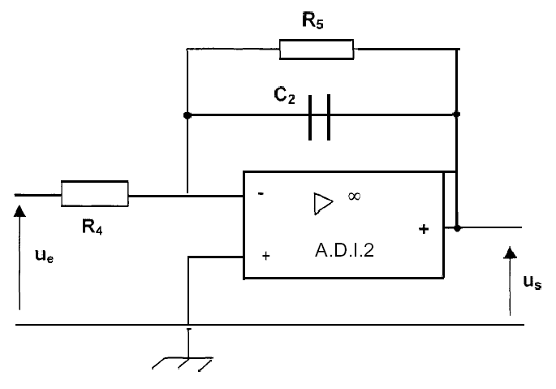 | 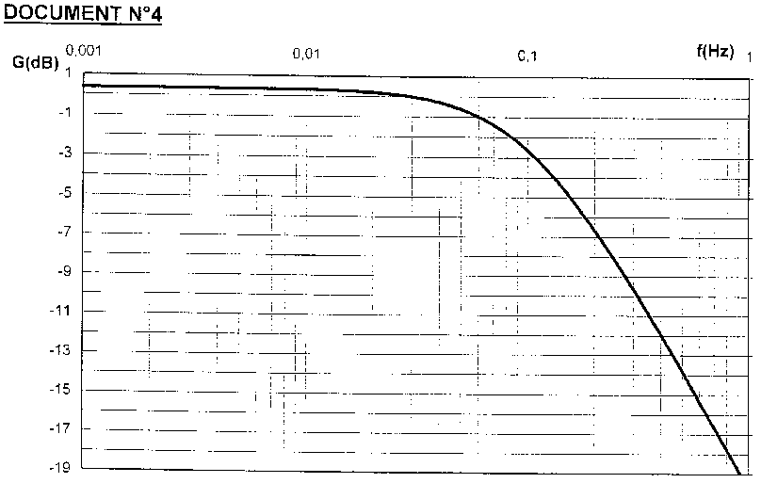
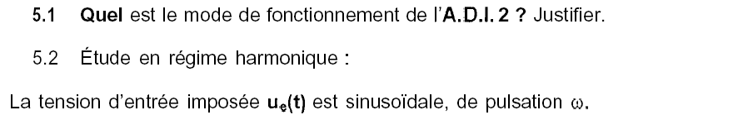
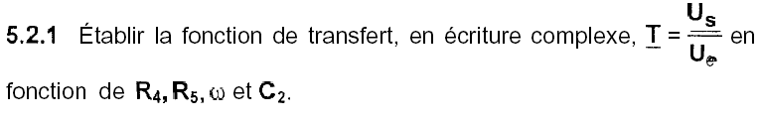
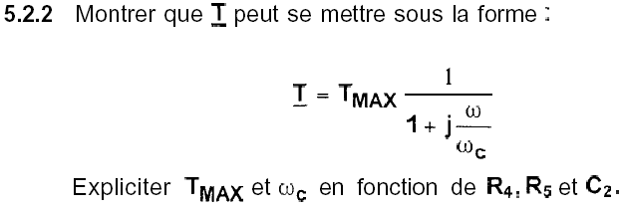
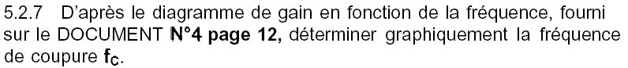

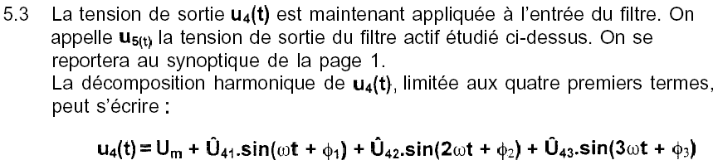
questions complémentaires sur l’exercice 2 :
6/ Vérification pratique
R=10kΩ, C=10nF, L=150mH
f0=4,2kHz au lieu de 4,1kHz
fcb=1,4kHz
fch=13kHz au lieu de 12kHz

7/ Comment obtenir une sinusoïde à partir d’un signal « numérique » (créneau) ?
a) Action du filtre sur un créneau
Visualiser à 1,4kHz l’entrée et la sortie et les spectres correspondants.
Comparer ces spectres.
à 1,4kHz, 2,8kHz, 4,2kHz, 15,4kHz
Les fréquences proches de la fréquence centrale sont conservées mais le filtre est peu sélectif.

b) Faire coïncider la fréquence du signal avec la fréquence centrale
La courbe se rapproche d’une sinusoïde

Correction exercices Filtrage
Exercice 1
ve
vs
L
R
1/ Etablir l’expression de la transmittance T=Vs/Ve en fonction de R, L et ω.
D’après le diviseur de tension : Vs= Ve
⇒ T= = (on passe Ve de l’autre côté et on divise le numérateur et le dénominateur par R)
⇒ T=
Montrer que T peut se mettre sous la forme T=
Exprimer ω₀ en fonction de R et L.
T= =
Ces deux expressions sont totalement identiques si = ⇒ ω₀=
2/ Quel type de filtrage est réalisé par ce quadripôle ?
T=
ve
vs=ve
R
ω → 0 ⇒ T → 1
(le dénominateur tend vers =1)
ve
vs=0 car il n’y a pas de courant dans R
R

ω → ∞ ⇒ T → 0
(le dénominateur tend ∞)
Ce filtre laisse donc passer uniquement les basses fréquences : il s’agit d’un passe-bas.

3/ AN : L=25mH ; R=10kΩ. Calculer la fréquence de coupure fc.
A la fréquence de coupure : T=T_{max}/ or, ici T_{max}=1 d’après l’expression de T (la valeur la plus petite du dénominateur de T est 1 donc la valeur la plus grande possible de T est 1/1=1)
T= = ⇒ = ⇒ 1+()²=2 par identification ⇒ ω = ω₀ ceci est donc la pulsation de coupure.
Fréquence de coupure : fc= = =63,7kHz
L
C
U_{s}
U_{e}
Exercice 2
1/ Exprimer la transmittance T.
Z= jLω+ = jLω–j = j(Lω – )

Diviseur de tension : T====
2/ En déduire le module T.
T=|T|= = =
3/ Quelle est la nature du filtre ?
On très basse fréquence la bobine se comporte comme un fil et le condensateur comme un circuit ouvert.
Et inversement en très haute fréquence.
Donc dans les deux cas, on obtient le circuit équivalent ci-contre
U_{s}
U_{e}
Le circuit étant ouvert, il n’y a pas d’intensité dans la résistance donc, d’après la loi d’Ohm, U_{s}=0.
Conclusion : comme T=0 en très basse et en très haute fréquence, ce filtre est un passe-bande.
Une de T aux limites donne le même résultat.

4/ Quelle est la fréquence centrale du filtre ?
La fréquence centrale d’un passe-bande est la fréquence pour laquelle la transmittance est maximale : T=T_{max}.
Ici, pour que T soit maximale, il faut que le dénominateur soit minimal donc que le carré sous la racine soit nul :
Lω₀ – =0 ⇒ Lω₀= ⇒ LCω₀²=1 ⇒ ω₀=1/ ⇒ f₀=

5/ Comment déterminer les fréquences de coupure du filtre ?
Aux fréquences de coupure T= , or ici T_{max}=1 ⇒ =

⇒ | (Lω– ) |=1 ⇒ | Lω– | =R ⇒ (on divise par L et on multiplie par ω) ω² – = ω
⇒ ω² ± ω – = 0 ⇒ 2 solutions positives ω_{cb} et ω_{ch}
u_{e}
R
R
C
C
Z₂
Z₁

Exercice 3
Le filtre ci-dessous est appelé filtre de Wien.
u_{s}
1/ Etablir l’expression de sa transmittance en fonction de R, C et ω.
Z₁= R+ et Y₂=+ jCω Diviseur de tension : Us= Ue ⇒ T==
⇒ T=
2/ Mettre T sous la forme : T=. Préciser les valeurs de T₀ et Q₀ et exprimer ω₀ en fonction de R et C.⇒ T= =
= si T₀=, Q₀= et ω₀= (par identification)

AN : R=8kΩ ; C=10nF. Ecrire l’expression du module T en fonction de la fréquence f.
T=|T|= = , on remplace R et C par leurs valeurs et on obtient : T=

3/ Tracer T(f) de 0 à 10kHz avec une échelle linéaire. Quelle est la nature de ce filtre ?
Préciser les fréquences de coupure et la bande passante.
Ce filtre est un passe-bande de fréquence centrale 1990Hz.
Fréquences de coupure : f_{cb}=600Hz et f_{ch}=6600Hz, la largeur de la bande passante est donc de 6000Hz.
Exercice 4
1.a Exprimer la transmittance complexe A = U₅ /U₄ en régime harmonique de pulsation ω sous la forme : $\underline{A}=\frac{A_{0}}{1+\text{jQ}\left(ω−\frac{ω_{0}^{2}}{ω}\right)}$
Z
On reconnaît la forme d’un amplificateur inverseur : A= – = –
avec Y=++jC₂ω ⇒ A= – = –
A= – donc A₀= –R₉/R₈, Q=R₉C₂ et ω₀=1/
1.b En déduire que : $\underline{A}=\frac{A_{0}}{1+{\text{jQ}}_{0}\left(\frac{f}{f_{0}}−\frac{f_{0}}{f}\right)}$
Donner les expressions de A₀ et de f₀ .Montrer que Q₀ peut s’écrire Q₀ = R₉C₂ω₀
On met ω₀ en facteur, on remplace ω par 2πf et ω₀ par 2πf₀, les 2π se simplifient, il reste les f et f₀.

1.c Que représentent f₀ , A₀ et Q₀ ?
f₀ est la fréquence centrale, A₀=l’amplification lorsque f=f₀ et Q₀ est le facteur de qualité.
1.d On veut obtenir une fréquence f₀ =2 kHz ,calculer L ,A₀ et Q₀ sachant que :
R₈ = R₉ = 100 kΩ et C₂ = 47 nF.
ω₀²=⇒ L= ==135mH
A₀=–1
Q₀= R₉C₂2πf₀=59,1

2 Déterminer les limites du module de A pour f = 0 et f → ∞ .En déduire la nature du filtre .
f = 0 ⇒ |A| → 0 car le dénominateur tend vers ∞
f → ∞ ⇒ |A| → 0 car le dénominateur tend vers ∞
Ce filtre est un passe-bande.

3 .Calculer la largeur de la bande passante à -3dB et les fréquences de coupure .
Q₀=f₀/Δf ⇒ Δf= f₀/Q₀=33,9Hz
Les fréquences de coupure sont autours de 2000Hz et espacées de 33,9Hz.

4 Représenter l’allure du module de la transmittance A en fonction de la fréquence .
5 La tension u₄ obtenue en présence de fumée, qui est appliquée à l’entrée du filtre sélectif, est une tension rectangulaire comprise entre 0 et =5 V et de fréquence f₀ Elle peut être considérée comme la somme de sa valeur moyenne et de tensions sinusoïdales de fréquences f₀ ,3f₀ ,5f₀ ....
u₄ = u_{4moy} + $\frac{\text{2Û}}{p}$ sin (2π f₀ t)+ $\frac{2Û}{3p}$ sin (2π.3f₀ t) + ......
5.a En justifiant votre réponse , déterminer la tension u₅ .
Le filtre est très sélectif donc il ne conserve que les composantes de fréquences proches de 2000Hz=f₀, donc ici seul le fondamental passe : u₅=A₀ sin (2π f₀ t)= − sin (2π f₀ t) = − sin (2π f₀ t)
5.b Dessiner l’allure de la tension u₅ en fonction du temps t.
Exercice 5 : extrait du sujet de bac de septembre 2002
U_{e}
U_{S}
V–
R₄
Z₂
5.1 L’ADI fonctionne en linéaire car seule l’entrée inverseuse est reliée à la sortie.

5.2.1 L’AO est parfait donc i– =0, on peut alors dessiner le schéma équivalent ci-contre :
u_{e} seule :
U_{e}
V–
R₁
Z₂
V– = d’après le pont diviseur de tension

u_{S} seule :  U_{S}  V–  R₁  Z₂  V– = | Théorème de superposition : V– = + =
L’amplificateur opérationnel fonctionne en linéaire car l’entrée inverseuse est reliée à la sortie, donc V⁺=V–.
Or V⁺=0, donc = 0 ⇒ U_{e}Z₂+U_{S}R₄ = 0 ⇒ T = − = − = − =
5.2.2 T= avec T_{max}= − et ω_{c}= par identification.

5.2.3 et 5.2.4 On remplace ω par zéro et on obtient T=T_{max} donc T₀=|T_{max}|= =1,04 et G₀=20logT₀=20log =0,355.
5.2.5 En très haute fréquence un condensateur est équivalent à un fil donc U_{S}= 0 d’après la loi des mailles sachant que v⁺=v⁻.
5.2.6 Ce filtre est un passe-bas : les basses fréquences sont légèrement amplifiées et les hautes fréquences sont atténuées.
5.2.7 La fréquence de coupure est la fréquence pour laquelle le gain est égal à G_{max}−3dB= 0,355−3= −2,65dB : on lit pour ce gain, f_{c}=0,11Hz.

5.3.1 Le premier terme est la valeur moyenne de u₄ et le suivant est le fondamental.
Pour mesurer U_{m}, on utilise u voltmètre en mode DC (continu).
5.3.2 On considère que le filtre laisse bien passer les fréquences en dessous de f_{c} donc les harmoniques dont les fréquences sont très au-dessus sont négligeables : c’est le cas , ici , du fondamental et, à fortiori, des harmoniques de rang supérieur à 1.
Il ne reste donc que la composante continue : u₅=T_{max}U_{m}= −1,04U_{m}.

Evaluation Filtrage
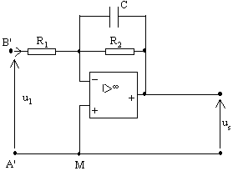
Exercice 1 : extrait du sujet de bac juin 1999
AO parfaits en ±15V. R₂ = 250 kΩ et C = 220 nF.
1) L'étude est envisagée en régime sinusoïdal.
Exprimer la transmittance complexe T = et montrer qu'elle peut se mettre sous la forme T= ; préciser ce que représentent respectivement A₀ et f₀. Calculer f₀.

2) On veut que, à une tension continue de 4,4.10^{–3} V en entrée corresponde une tension de valeur absolue 1,00V en sortie. Calculer T (module de |T|) pour le continu.
Que deviennent les parasites de 50Hz ?

Exercice 2
Etudier les filtres ci-dessous avec R=R₁=10kΩ , R₂=33kΩ, C=22nF, L=60mH.
L’étude doit comporter les schémas aux limites, la nature du filtre, l’expression de la transmittance complexe ainsi que son module, la valeur maximale de la transmittance, la ou les fréquence(s) de coupure.
R
R
L
C
Ue
Us
a)

b)
R₁
R₂
C
–
+
U_{e}
U_{s}
Z₁

Exercice 3 : extrait du sujet de bac juin 2006
Le module T de la fonction de transfert T du filtre est représenté ci-dessous en fonction de la fréquence f.
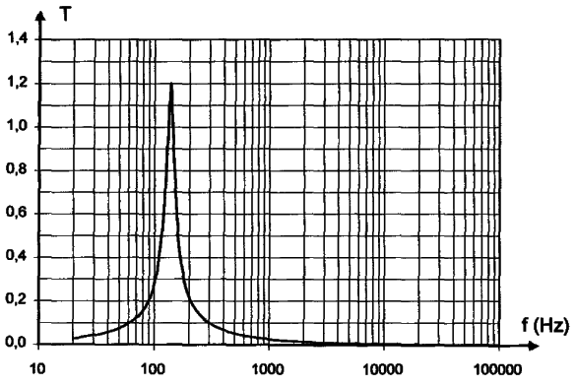
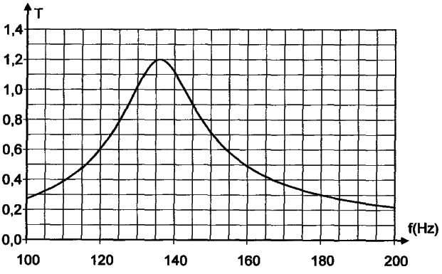

zoom

1/ Indiquer la nature du filtre.

2/ Déterminer la valeur maximale T_{max} du module de la fonction de transfert. Déterminer la fréquence f₀ correspondante.

3/ Définir ce qu’est une fréquence de coupure à –3dB pour un filtre. Déterminer la (ou les) fréquence(s) de coupure du filtre étudié.

4/ Déterminer la largeur de la bande passante Δf_{(–3dB)} du filtre à –3dB. En déduire le facteur de qualité.

5/ Ci-dessous le spectre de l’entrée du filtre.
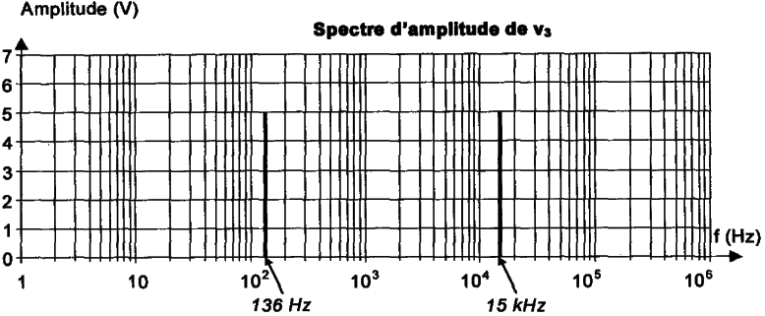
Spectre d’amplitude de l’entrée
Représenter le spectre d’amplitude du signal à la sortie du filtre (justifier les fréquences et amplitudes) :
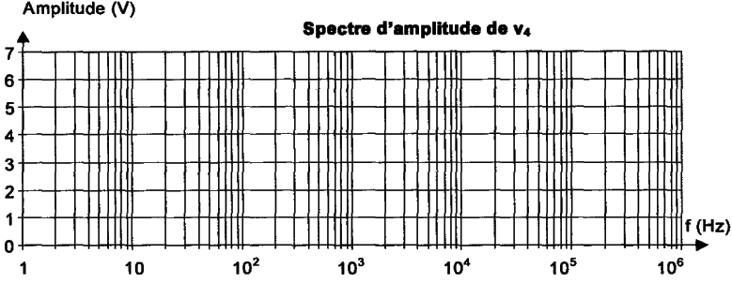
Spectre d’amplitude de la sortie (à compléter)

Correction Evaluation Filtrage
Exercice 1 : extrait du sujet de bac juin 1999
AO parfaits en ±15V. R₂ = 250 kΩ et C = 220 nF.
1) L'étude est envisagée en régime sinusoïdal.
Exprimer la transmittance complexe T = et montrer qu'elle peut se mettre sous la forme T= ; préciser ce que représentent respectivement A₀ et f₀. Calculer f₀.

On reconnaît la forme d’un amplificateur inverseur avec R₁ et Z₂ en prenant Z₂=1/Y₂ et Y₂=1/R₂+jCω :

T= −Z₂/R₁= −1/(R₁Y₂)= − = =

Par identification A₀= −R₂/R₁ et f₀=1/(2πR₂C)=2,89Hz.

2) On veut que, à une tension continue de 4,4.10^{–3} V en entrée corresponde une tension de valeur absolue 1,00V en sortie. Calculer T (module de |T|) pour le continu.
Que deviennent les parasites de 50Hz ?

T₀=A₀=U_{s0}/U₁₀= 1/4,4.10⁻³ = 227 (très forte amplification en continu).

Les parasites sont filtrés car la fréquence de coupure est très basse par rapport à 50Hz.

Exercice 2
Etudier les filtres ci-dessous avec R=R₁=10kΩ , R₂=33kΩ, C=22nF, L=60mH.
L’étude doit comporter les schémas aux limites, la nature du filtre, l’expression de la transmittance complexe ainsi que son module, la valeur maximale de la transmittance, la ou les fréquence(s) de coupure.
R
R
L
C
Ue
Us
a)

En très basses fréquences on remplace la bobine par un fil donc Us=0
En très hautes fréquences on remplace le condensateur par un fil donc Us=0
Il s’agit donc d’un passe-bande.
D’après le pont diviseur, en prenant Z=1/Y et Y=1/R+1/(jLω)+jCω :
T= = = = = =
T=

T_{max}= 1/2 en prenant le dénominateur minimum donc avec Cω−1/(Lω)=0 ⇒ LCω²=1 ⇒ f₀=

Aux fréquences de coupure, T=T_{max}/ ⇒ = T_{max}/ donc |(Cω − )| = 1
Les solutions positives de cette équation sont les pulsations de coupure, on divise par 2π pour en déduire les fréquences :
f_{cb}=3720Hz
f_{ch}=5160Hz

b)
R₁
R₂
C
–
+
U_{e}
U_{s}
Z₁

En très basses fréquences on remplace le condensateur par un circuit ouvert donc Us=0 (loi des mailles avec ε=0 et sachant que l’intensité dans R2 est nulle, l’ADI étant parfait i⁻=0)
En très hautes fréquences on remplace le condensateur par un fil : on obtient ainsi un amplificateur inverseur Us= − Ue
Il d’agit donc d’un passe-haut.

On reconnaît la forme d’un amplificateur inverseur avec Z₁ et R₂ en prenant Z₁= R₁+ :

T= −R₂/Z₁ =

T=
T_{max}=R₂/R₁ (en très hautes fréquences)

On retrouve la forme canonique avec ω_{c}= ⇒ f_{c}= = 723Hz

Exercice 3 : extrait du sujet de bac juin 2006
Le module T de la fonction de transfert T du filtre est représenté ci-dessous en fonction de la fréquence f.

zoom

126
136
146

1/ Indiquer la nature du filtre.

Ce filtre ne laisse passer qu’une bande de fréquences d’après le graphique, il s’agit donc d’un passe-bande.

2/ Déterminer la valeur maximale T_{max} du module de la fonction de transfert. Déterminer la fréquence f₀ correspondante.

Par lecture graphique, T_{max}=1,2 pour f₀=136Hz

3/ Définir ce qu’est une fréquence de coupure à –3dB pour un filtre. Déterminer la (ou les) fréquence(s) de coupure du filtre étudié.

La fréquence de coupure est la fréquence limite correspondant à un transfert entre l’entrée et sortie de 50% de la puissance par rapport à la valeur maximale.
A ces fréquences : T=T_{max}/= 0,85

Par lecture graphique : f_{cb}=126Hz et f_{ch}=146Hz

4/ Déterminer la largeur de la bande passante Δf_{(–3dB)} du filtre à –3dB. En déduire le facteur de qualité.

Δf_{(–3dB)}= f_{ch}−f_{cb}=20Hz
Q₀=f₀/Δf_{(–3dB)}= 6,8

5/ Ci-dessous le spectre de l’entrée du filtre.
Spectre d’amplitude de l’entrée
Représenter le spectre d’amplitude du signal à la sortie du filtre (justifier les fréquences et amplitudes) :
Spectre d’amplitude de la sortie (à compléter)

La sinusoïde à 15kHz est filtrée, seule celle à 136Hz est conservée et son amplitude est multipliée par T à cette fréquence, c’est-à-dire 1,2 : l’amplitude de la sinusoïde à 136Hz, en sortie, est donc de 5×1,2=6V

